REPUBLIQUE ALGERIENNE DEMOCRATIQUE ET POPULAIRE
Université Ibn Khaldoun - TIARET
Faculté des Sciences de la Nature et de la vie
Corrigé type
ALIMENTATION ET SYSTEME ALIMENTAIRE
Filière: Sciences alimentaires: 2ÈME ANNÉE

Questions:
- Définir les notions suivantes ? (06 p)

Système alimentaire :
Un système alimentaire est constitué de l’ensemble des éléments (environnement, individus, apports, processus, infrastructures, institutions, etc.) et des activités liés à la production, à la transformation, à la distribution, à la préparation et à la consommation des denrées alimentaires, ainsi que du résultat de ces activités, notamment sur les plans socioéconomique et environnemental.
C’est « la manière dont les hommes s’organisent, dans l’espace et dans le temps, pour obtenir et consommer leur nourriture ». Ce système alimentaire passe par différentes étapes dans l’histoire des sociétés humaines et des pays.

Alimentation:
L'alimentation est le procédé par lequel notre organisme assimile la nourriture et assure son propre fonctionnement, elle est à la base d'une bonne santé. Une nourriture équilibrée est indispensable à une croissance normale et au fonctionnement de notre corps; il est certain aussi qu'une alimentation équilibrée peut empêcher certaines maladies chroniques.
Nutriments :
Substance organique ou inorganique trouvée dans les aliments. Les nutriments sont digérés et absorbés dans le tube digestif pour être utilisés ensuite dans les réactions métaboliques de l'organisme. Les nutriments sont indispensables au fonctionnement du corps.

- Donner deux exemples: pour (04p)
Aliments conventionnels | Aliments naturels
1- Farine blanche | 1- Farine de grains entiers
2- Pain blanc | 2- Pain complet

- Que nous apportent les aliments ? (02p)
Les aliments nous apportent la matière nécessaire à l’élaboration de notre organisme et l’énergie nécessaire à son fonctionnement ainsi que des constituants protecteurs.
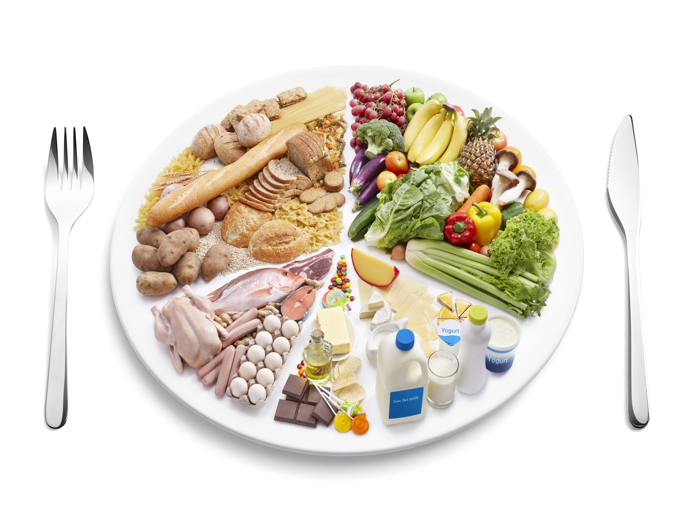

- Citer les principaux rôles de ces constituants: (04p)
Les glucides et les lipides, les protéines, Les vitamines, les sels minéraux et les fibres.
- Les glucides et les lipides ont un rôle énergétique.
- Les protéines servent à la construction et au fonctionnement de l’organisme.
- Les vitamines, les sels minéraux et les fibres sont quant à elles indispensables au fonctionnement optimal de l’organisme
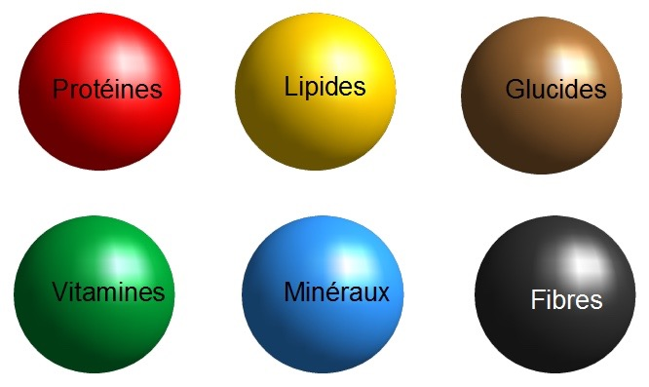

2 / Indiquer deux sources de contamination :
 | Physiques | Chimiques | Biologiques
sources de contamination | 1. morceau de verre | 1. Les engrais | 1. Bactérie
 | 2. doigt coupé | 2. Les pesticides, | 2. Virus

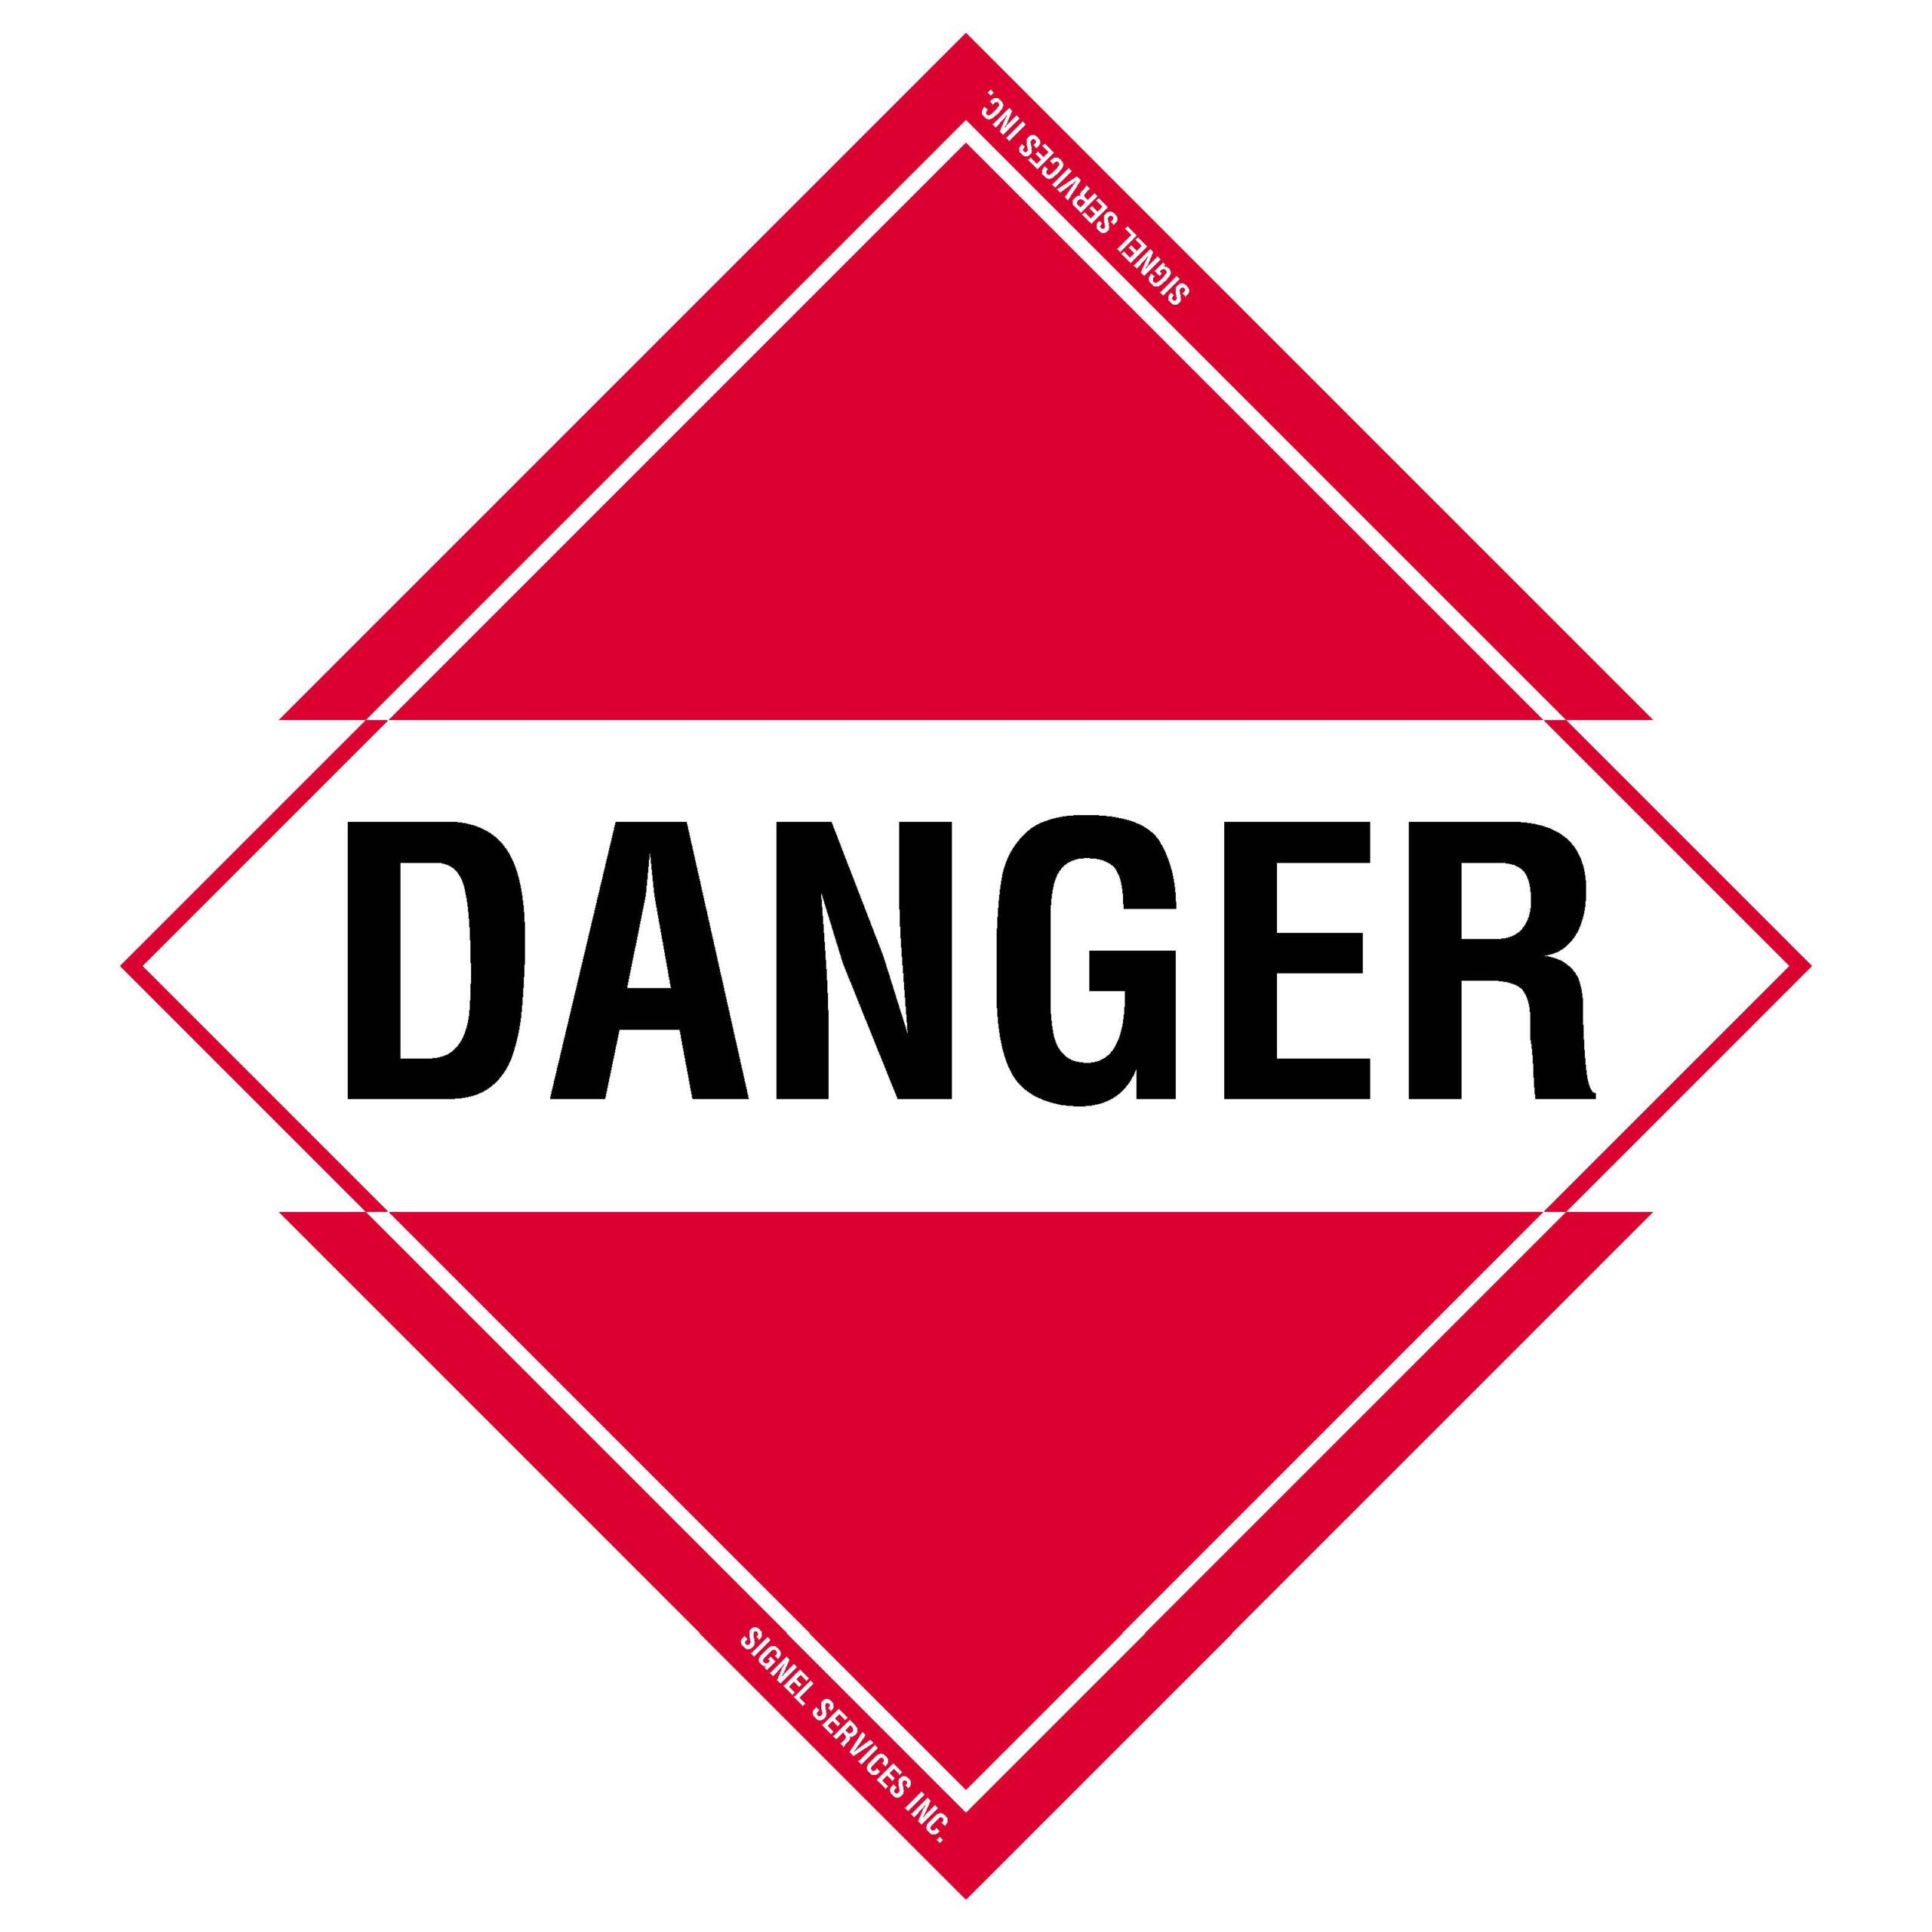

Bon Courage

